**Interactividad: Comercio electrónico**

Por favor, diseñar un esquema interactivo como el que se muestra a continuación sobre el comercio electrónico.

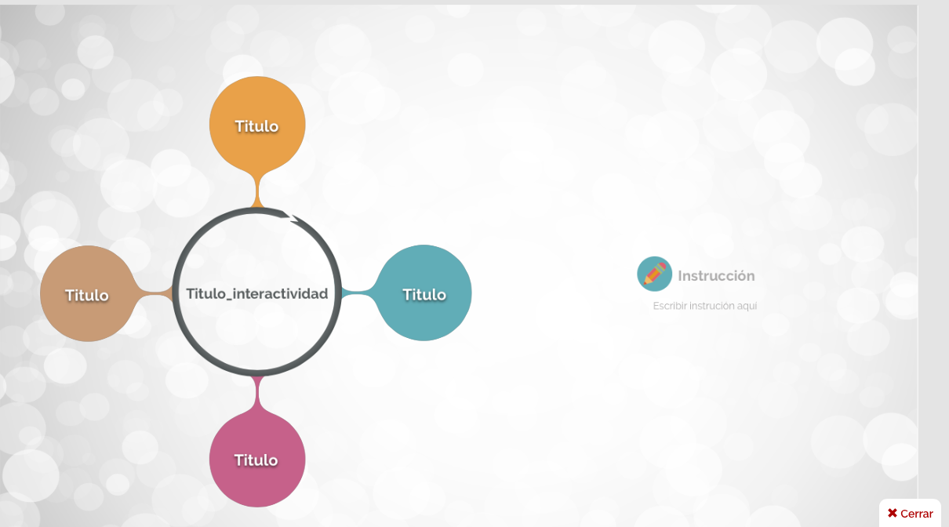

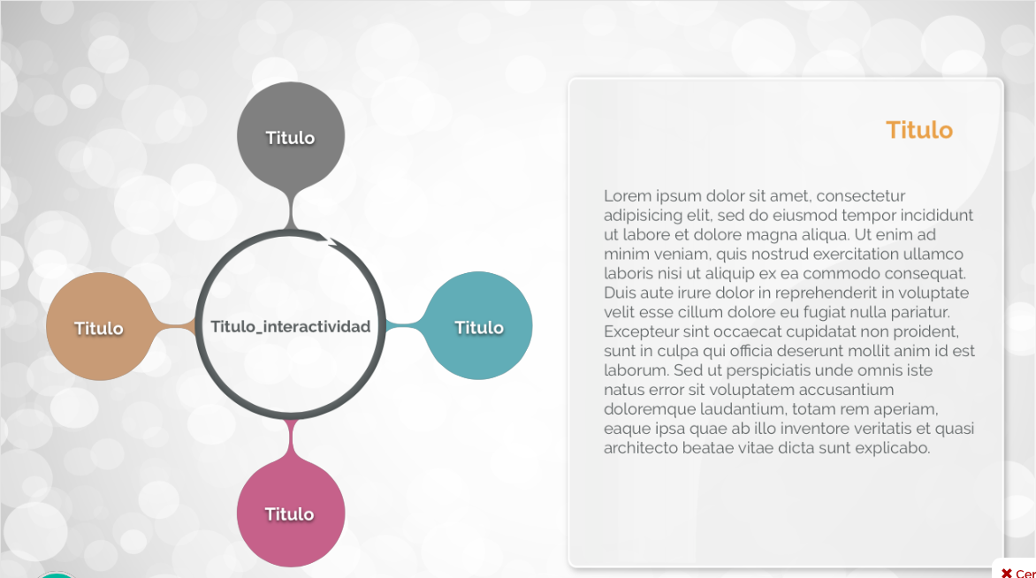

Ref: file:///Volumes/Multimedia_1/Interactividades/Edge/4%20items/circulo_compuesto/Circulo%20Compuesto.html

Título: comercio electrónico

Instrucción al estudiante: Para conocer sobre el comercio electrónico, haz clic en cada ítem.

Ítems: B2B

B2C

Mercadeo virtual

Pasos para la construcción del mercadeo en línea

Información que se despliega:

**B2B.** (*Business-to-Business*). Empresas que comercian con otras empresas u organizaciones. Este modelo se basa en transmitir la información de transacciones vía Internet. Esta técnica también ha llegado en específico, con la negociación de los servicios por *Web* con el fin de acortar distancias y hacer negociaciones sin mucho protocolo. Al mencionar el *marketing* en línea, se hace referencia a las herramientas virtuales.

**B2C.** (*Business-to-Consumer*). Empresas que comercian con consumidores. Es el más habitual. Tiene como fin hacer una relación comercial entre un negocio y un ente individual; aplica a cualquier tipo de venta directa o compreso en ventas en línea Este modelo nace en los 90s, año en que Amazon sobrepasó el billón en ventas por primera vez.

**Mercadeo virtual.** El comercio electrónico crece debido a los procesos de globalización, buscando que las empresas tengan un reconocimiento que les aporte al sistema de *marketing* y los productos o servicios sean de fácil acceso para los clientes. De esta manera muchas empresas plantean, desde el equipo de ventas, el área de mercadeo virtual, con el fin de generar mayor impacto y se logran mejores y mayores ventas. También se busca reconocimiento para ampliar las ofertas de negocio.

**Pasos para la construcción del mercadeo en línea**. La infraestructura necesaria y los fundamentos para la construcción del mercadeo en línea, consta de cinco pasos:

* Creación de infraestructuras virtuales, las cuales se proponen en forma directa, de catálogo o institucionales, todas con pagos electrónicos.
* Consolidación de la infraestructura de red: son todos aquellos servicios como televisión por cable, Intranet e Internet.
* Plantear la infraestructura de los mensajes: intercambio de datos.
* Definir la plataforma de lenguaje multimedia: VRML, HTML, XHTML